Общество с ограниченной ответственностью
“1С-Медицина-Регион”
Контракт № 69/25 от 28.07.2025 года
Рабочая документация

Информационная система управления ресурсами медицинских организаций Тюменской области

ЭТАП № 1
Настройка (адаптация) Системы в части функционала первой группы задач

ПОЛЬЗОВАТЕЛЬСКАЯ ИНСТРУКЦИЯ

РЕАЛИЗАЦИЯ СЭМД «Переводной эпикриз (CDA) Редакция 1

На 6 листах

г. Тюмень
2025 г.

ООО «1С-Медицина-Регион»
Контракт 69/25 от 28.07.2025 года на оказание услуг по настройке (адаптации) Государственной информационной системы управления ресурсами медицинских организаций Тюменской области. Этап 1. Настройка (адаптация) Системы в части функционала первой группы задач

1 Основание разработки инструкции
Основанием для разработки данного документа является Контракт № 69/25 от 28.07.2025 года на оказание услуг по настройке (адаптации) Государственной информационной системы управления ресурсами медицинских организаций Тюменской области, а именно: раздел Технического задания (приложение № 1 к Контракту) п.3.1.2 Мероприятие «Настройка функционала и проведение испытаний» Этапа № 1. Настройка (адаптация) Системы в части функционала первой группы задач, Приложения № 1. Требования первой группы задач настройки (адаптации) информационной системы управления ресурсами медицинских организаций Тюменской области.
Задание на доработку системы № МИС-Р-1640 , СЭМД «Переводной эпикриз».

2 Пользовательская инструкция
СЭМД «Переводной эпикриз» формируется на основе ШМД «Переводной эпикриз».
C правами врача стационара перейти в подсистему «Отделение» - «Пациенты отделения» (рис.1)
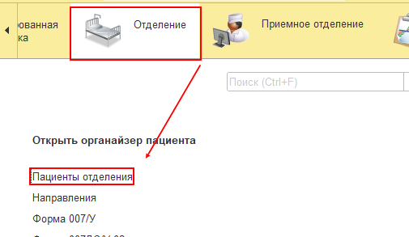
Рис.1. Подсистема «Отделение» - «Пациенты отделения»
В перечне пациентов отделения найти нужного, нажать «Добавить МД» и выбрать ШМД «Переводной эпикриз» (рис.2).
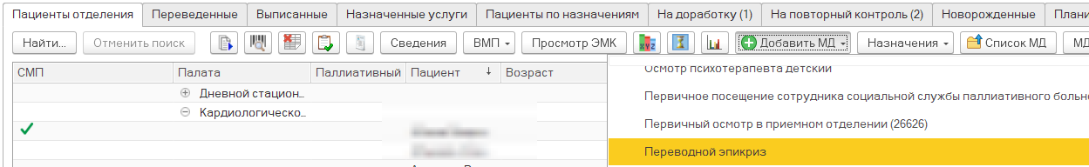
Рис. 2 – «Добавить МД» - ШМД «Переводной эпикриз»

В открывшейся форме создания медицинского документа, заполнить помимо прочих, поля обязательные для формирования СЭМД поле «Пациент переводится в» можно заполнить вручную, если выбрать «Строка» или выбором из справочника «Структура предприятия», если выбрать значение «Подразделение» (Рис.3).

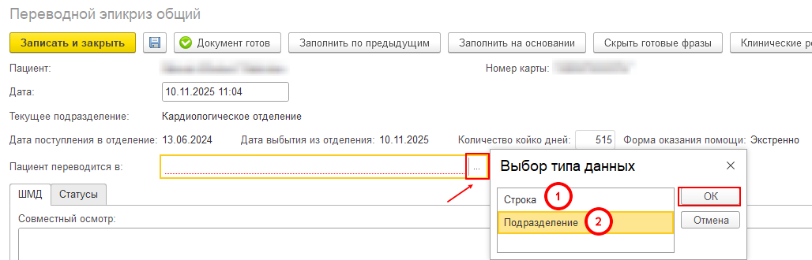
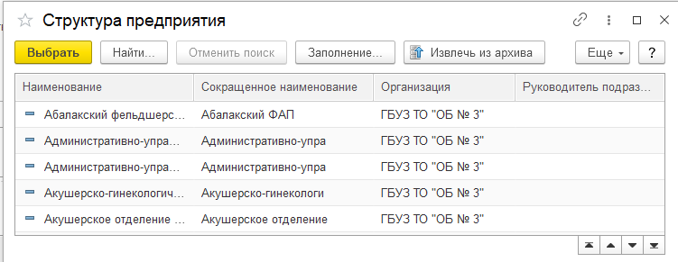
Рис. 3 – «Пациент переводится в»

Обязательное поле «Основанной диагноз» заполняется автоматически из медицинских документов пациента (рис.4).
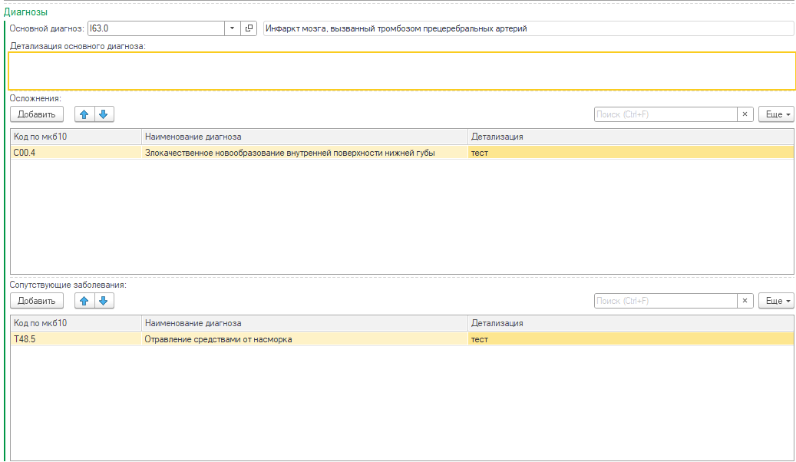
Рис. 4 – «Основной диагноз»

В разделе «Состояние при поступлении» обязательные для заполнения поля «Анамнез болезни», «Анамнез жизни», «Физикальные исследование» и необязательное поле «Состояние при поступлении», «Локальный статус при поступлении», «Жалобы» подтягиваются из документа «Осмотр врача приемного отделения». В случае, если у пациента нет такого документа, то из первой «Клинической истории болезни» (рис. 5).
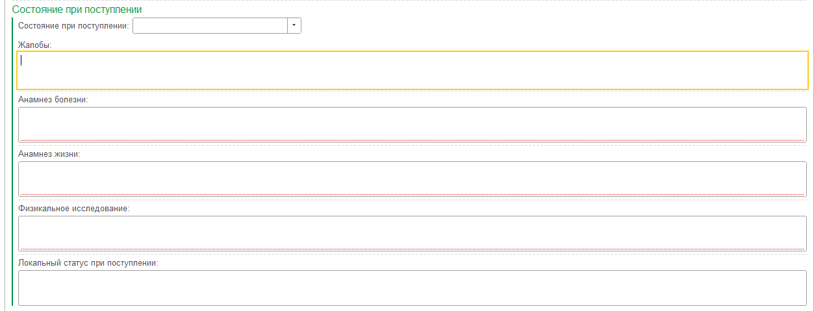
Рис. 5 – «Состояние при поступлении»

В разделе «Объективный статус» поле «Состояние при переводе» заполняется выбором из списка и не обязательно для заполнения. Так же «Объективный статус» может быть заполнен по кнопке «Заполнить на основании» из медицинских документов пациента. При необходимости заполняются прочие необязательные поля (Рис.6).
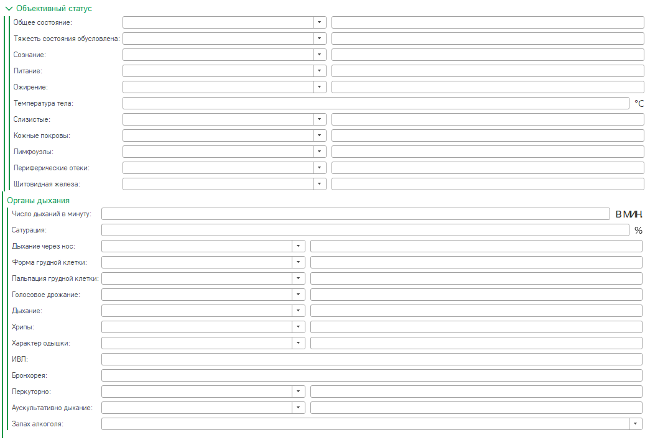
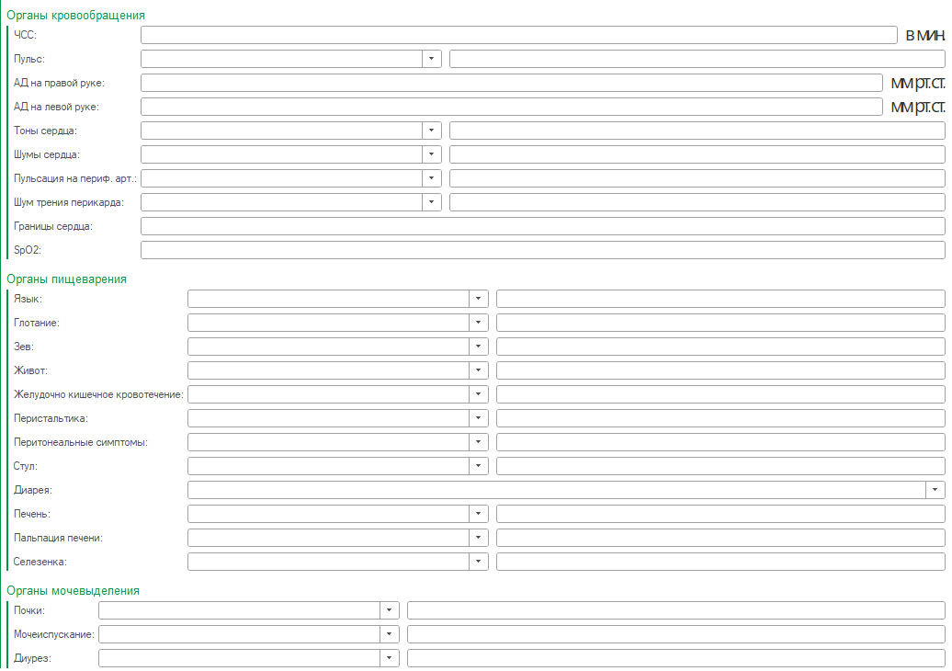
Рис. 6 – «Объективный статус»
В разделе «Результаты исследования» Табличная часть заполняется по кнопке «Заполнить результаты исследования» или «Выбрать исследование». При необходимости результаты исследований можно заполнить текстом при нажатии соответствующей кнопки (Рис. 7).
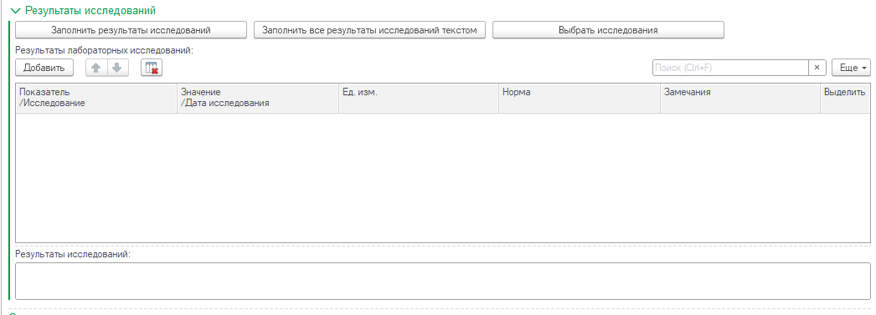
Рис. 7 – «Результаты исследований»

В разделе «Операции» внести данные об операции: «Название операции», «Сопутствующие операции», «Детализация операции», «Дата операции», «Информация о проведенном оперативном лечении» (рис.8).
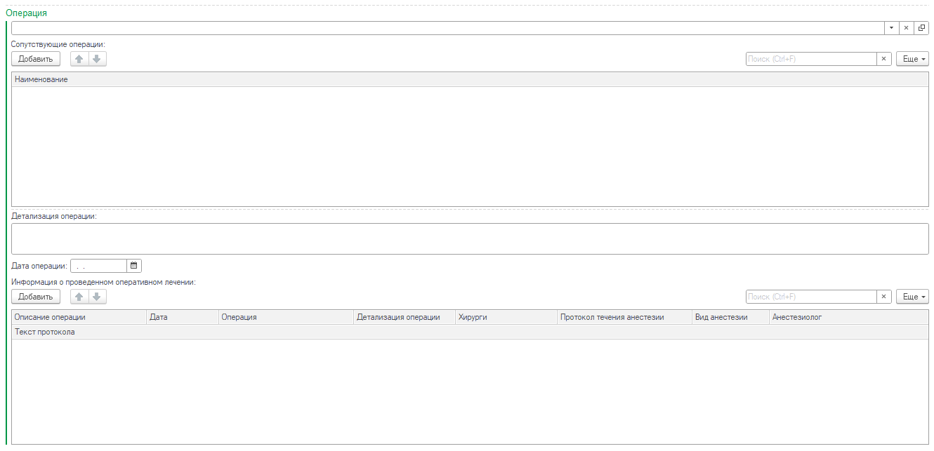
Рис. 8 – «Операции»

Блок «Результаты прижизненного патолого-анатомического исследования» поле «Заключение» необязательно и может быть автоматически заполнено данными из документа «Протокол прижизненного патолого-анатомического исследования биопсийного (операционного) материала». Необязательные текстовые поля «Проведённое лечение», «Тактика дальнейшего ведения больного», «Режим и рекомендации» (рис. 9).
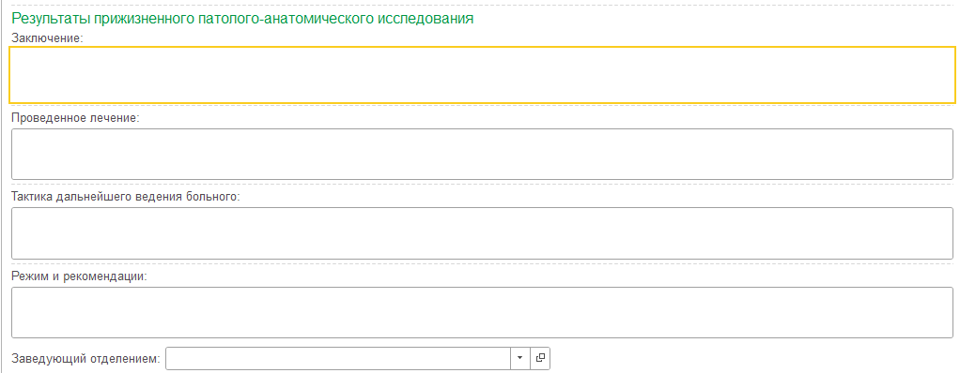
Рис.9 – «Результаты прижизненного патолого-анатомического исследования»

Далее нажать кнопку «Документ готов». Появится форма для подписания документа. Необходимо поставить ЭЦП. СЭМД, на основе созданного МД, автоматически отправится в РЭМД.

